文件同步操作手册

Windows部署

下载安装包
官网下载地址：https://syncthing.net/downloads/

下载安装程序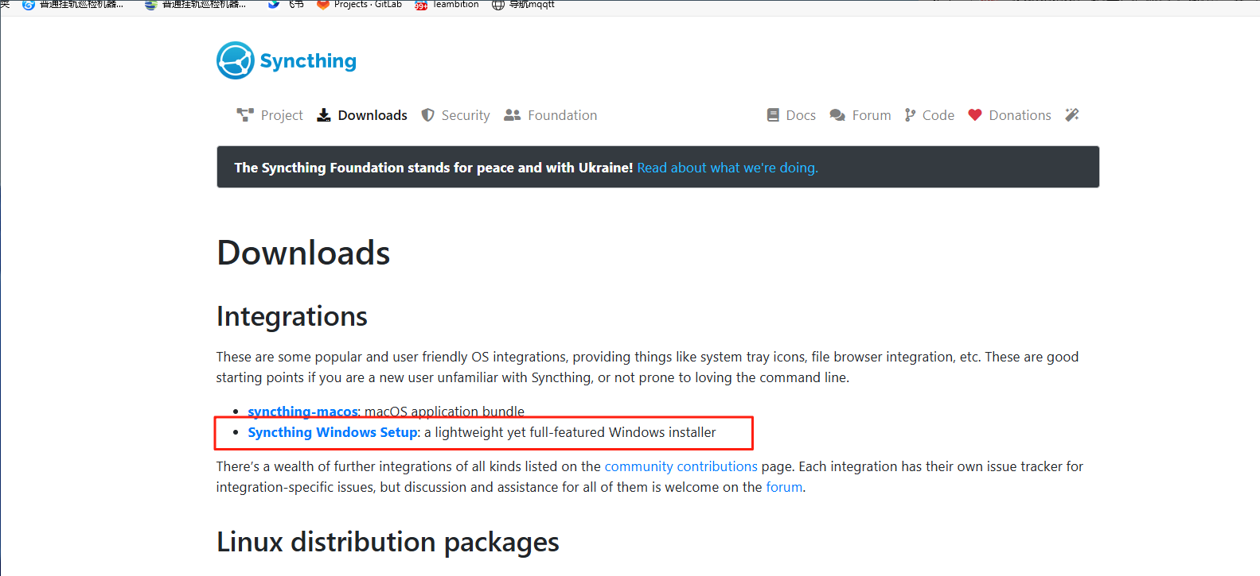
win64安装程序：
请至钉钉文档查看附件《syncthing-windows-setup.exe》

下载离线安装包（如果无法访问外网，需要离线安装）
选择合适的安装包进行下载
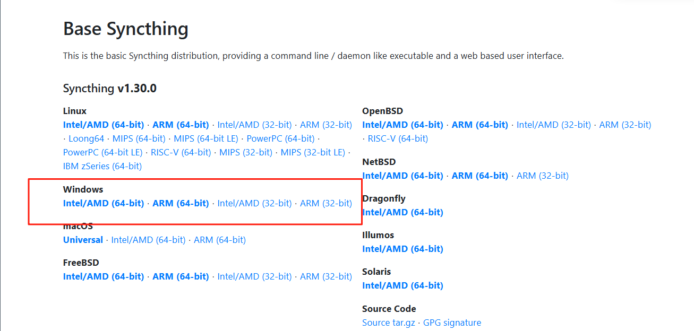
intel/Amd 使用的离线包可直接下载下面的
请至钉钉文档查看附件《syncthing-windows-amd64-v1.30.0.zip》

在线部署
服务器可以访问外网，才可是使用在线部署
运行syncthing-windows-setup.exe
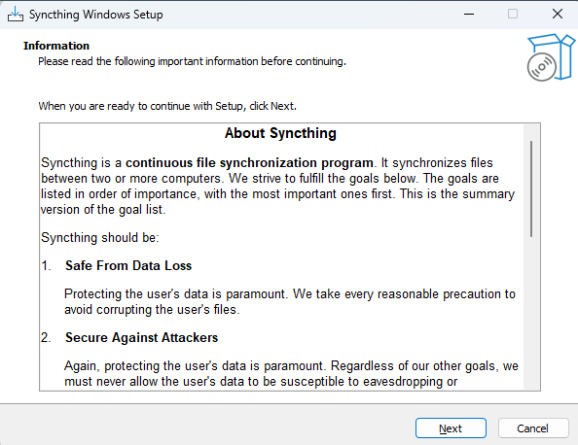

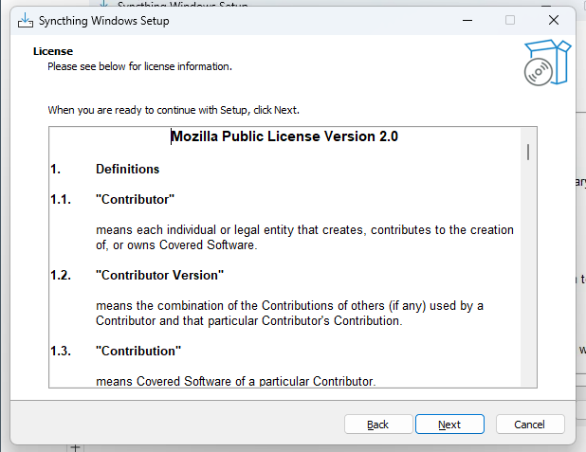
选择需要安装的路径，然后下一步
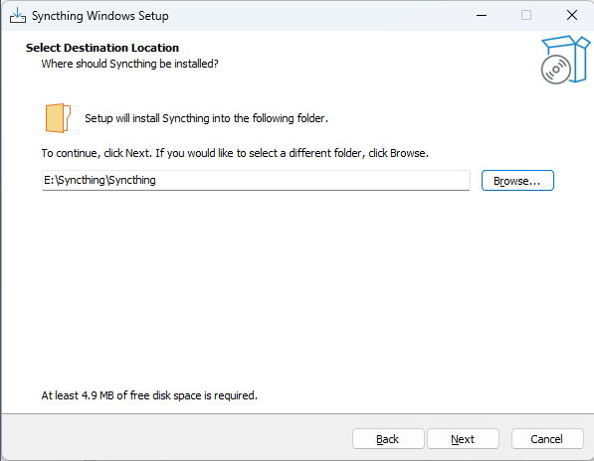
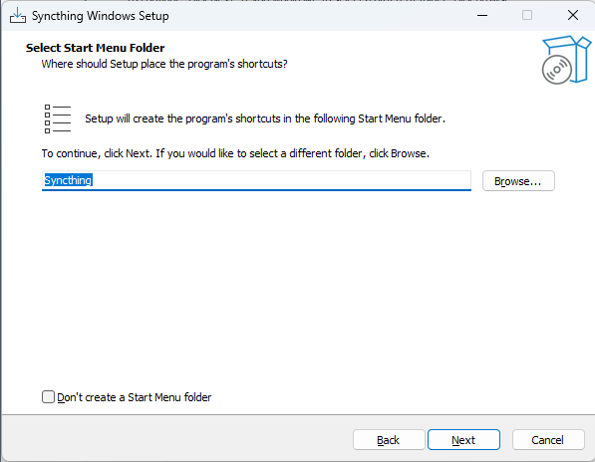
修改gui访问地址为 0.0.0.0
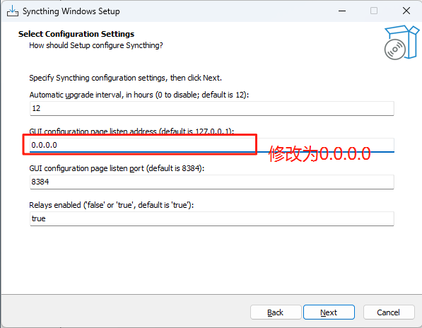
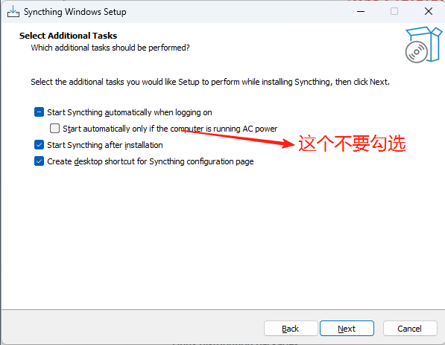
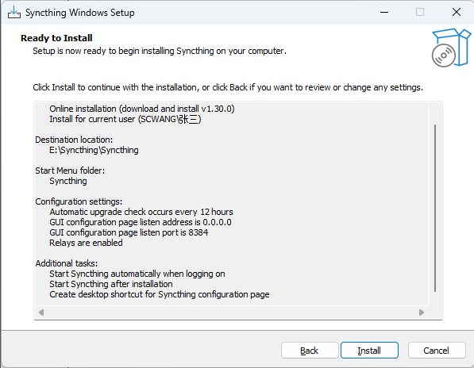
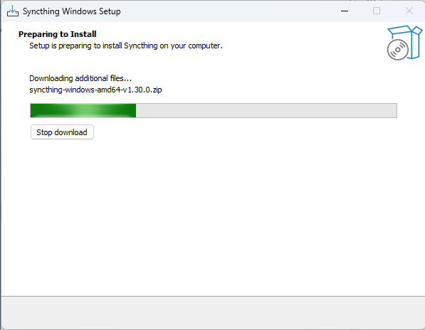
安装完成后在浏览器访问，localhost:8384或ip:8384，能够打开如下页面
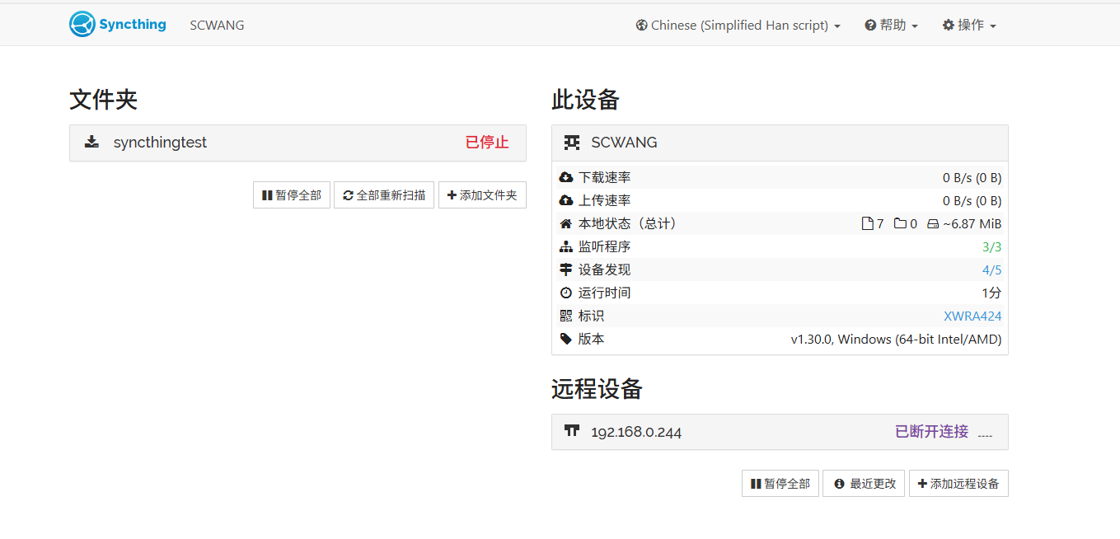

离线部署
离线部署与在线部署操作没有差异，只是服务如果无法访问外网，需要我们选择执行我们下载下来的离线包，如下图：
请至钉钉文档上传「图片」

linux部署

离线安装

1.下载syncthing软件linux安装包
官网下载地址：https://syncthing.net/downloads/
下载linux对应的安装包
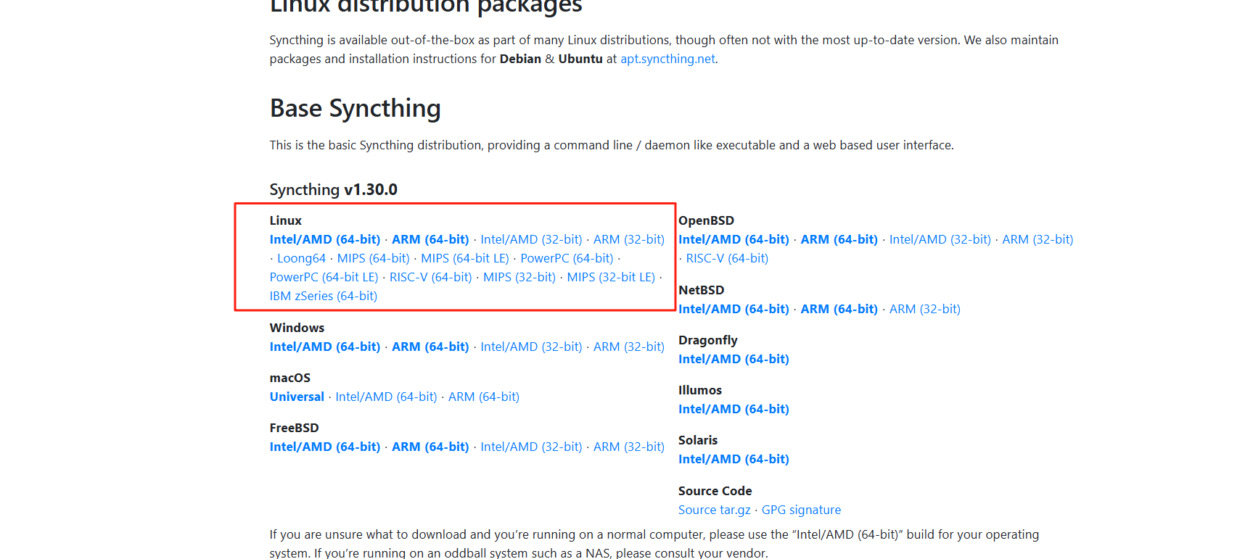
下载好的文件
请至钉钉文档查看附件《syncthing-linux-amd64-v1.30.0.tar.gz》
请至钉钉文档查看附件《syncthing-linux-arm64-v1.30.0.tar.gz》

2.复制离线文件
- 在/opt/qirobot目录下新建文件夹“syncthing”
如果没有创建文件夹的权限，执行下面的命令
sudo chown -R $(whoami):$(whoami) /opt/qirobot # 将所有权赋予当前用户
sudo chmod -R 755 /opt/qirobot # 设置标准权限

- 本地解压离线安装包，将解压后的文件copy到linux服务器的/opt/qirobot/syncting目录下，如下图
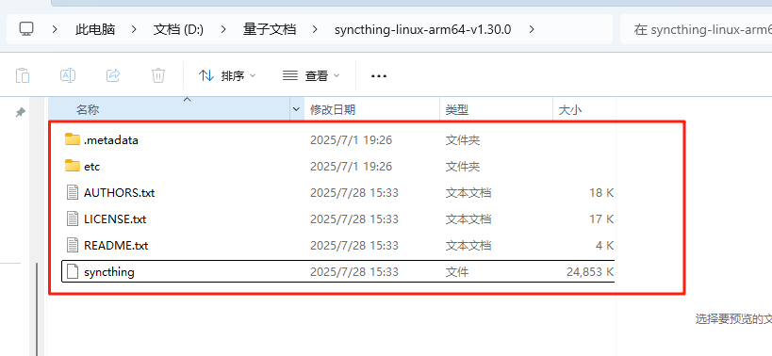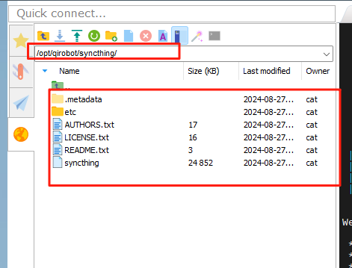

3.执行syncthing_install脚本发布程序
请至钉钉文档查看附件《syncthing_restart.sh》
请至钉钉文档查看附件《syncthing_stop.sh》
请至钉钉文档查看附件《syncthing_install.sh》
请至钉钉文档查看附件《syncthing_remove.sh》

- 从tb大数据巡检项目文件里下载syncthing相关脚本，目录：
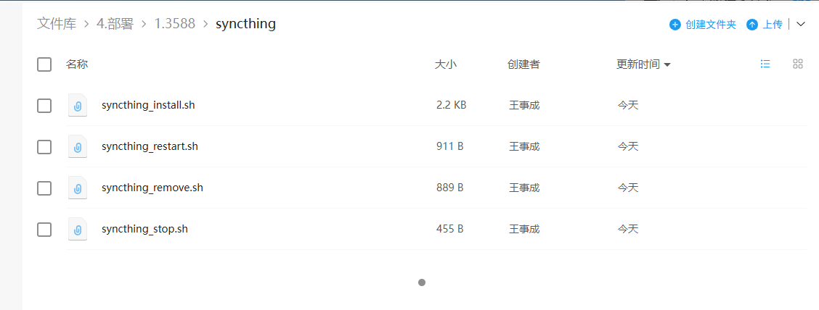

- 为脚本设置权限
sudo chmod +x ./syncthing_install.sh
sudo chmod +x ./syncthing_restart.sh
sudo chmod +x ./syncthing_stop.sh
sudo chmod +x ./syncthing_remove.sh

- 执行syncthing.install.sh脚本
sudo ./syncthing_install.sh
- 为程序分配执行用户
注意：这里分配的用户很重要，后续重启，移除，停止都会用到这个用户名
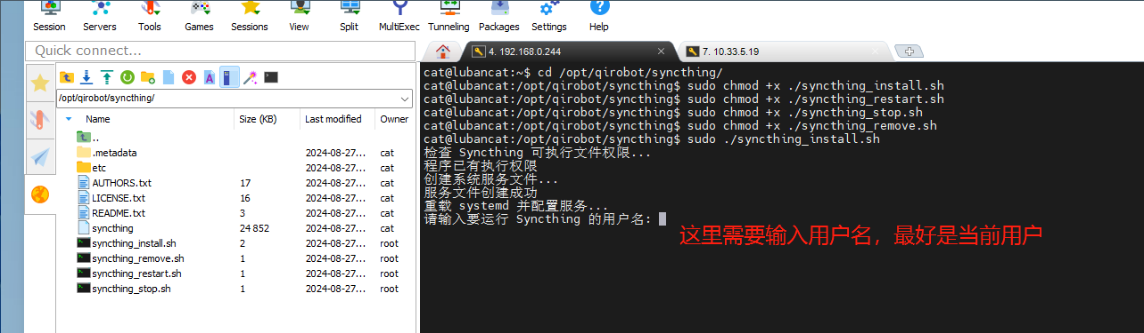

4.修改可视化页面配置地址
- 打开配置文件
根据你配置的用户（如：cat）,打开syncthing配置文件修改页面访问地址，文件地址：/home/cat/.local/state/syncthing/config.xml，如图：
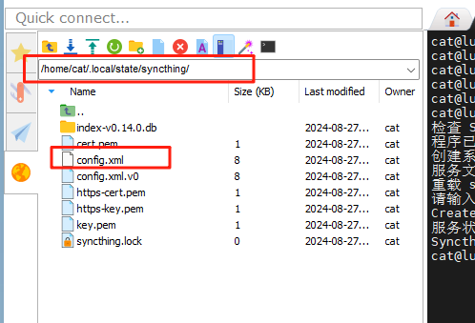
- 修改配置信息，找到gui节点，修改address配置内容为0.0.0.0:8384
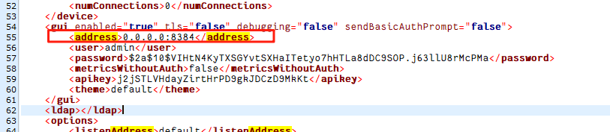
- 修改成功后，执行syncthing_restart.sh脚本重启服务，命令如下
sudo ./syncthing_restart.sh
4.在浏览器输入 ip:8384 查看能否打开sything管理页面，如下图
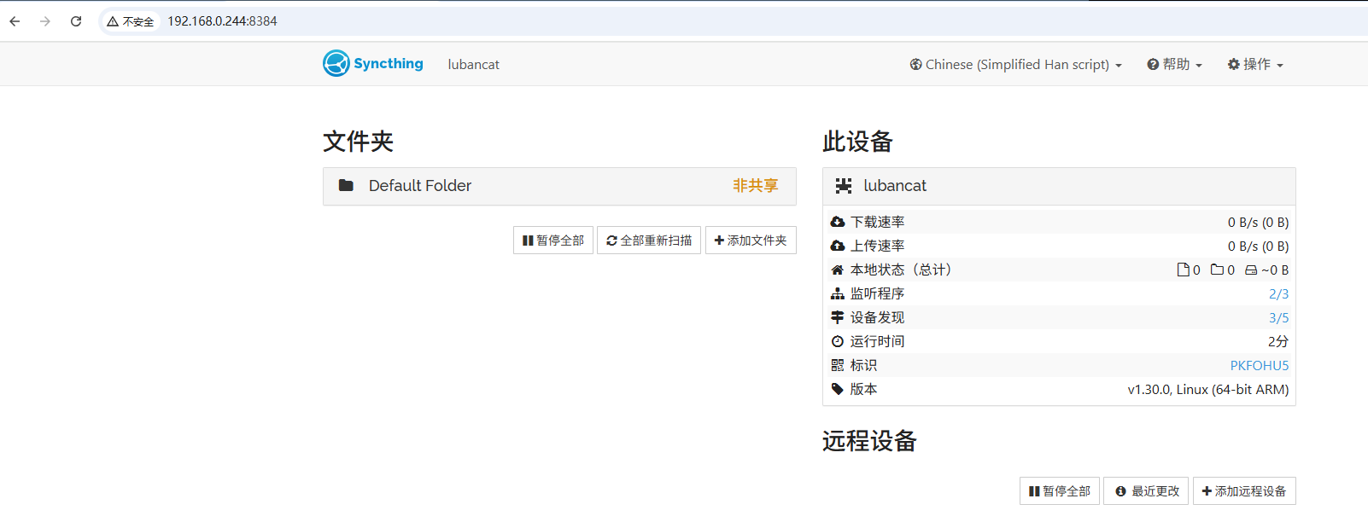
5.首次登录，会提示设置密码
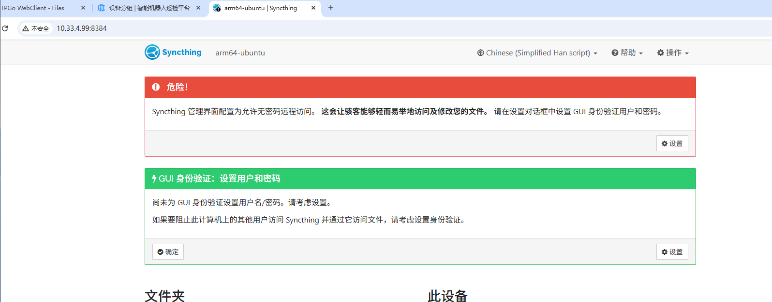
点击设置，切换到GUI,设置登录账号密码，建议为 admin 123456
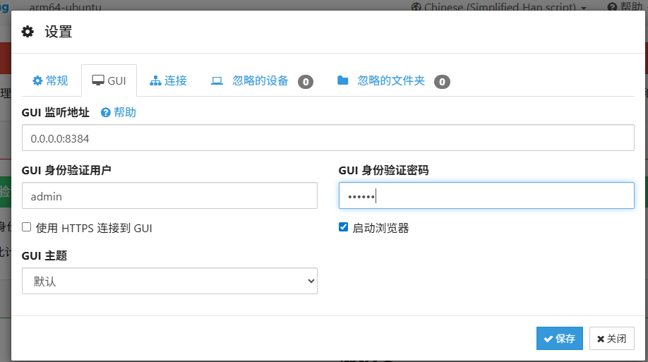
保存后，重新登录即可
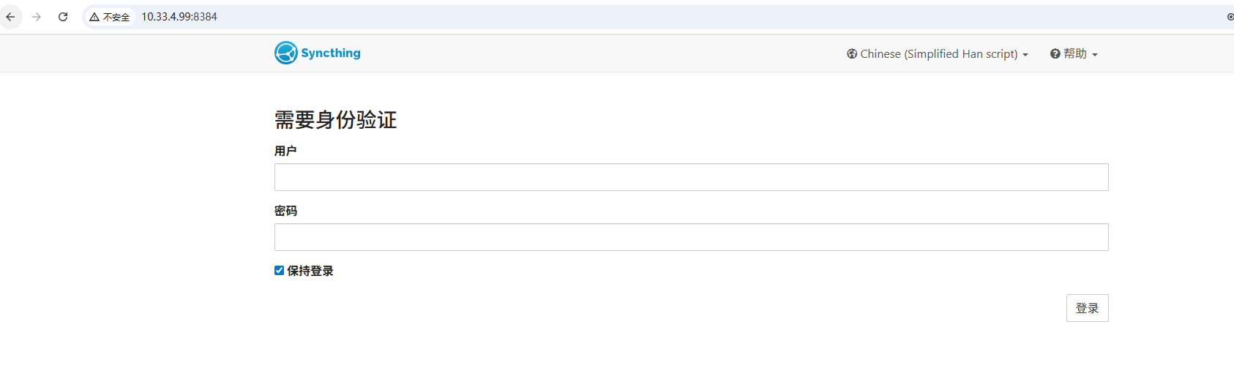

文件同步配置
请先按照上面的安装部署操作，在需要进行文件同步的服务器上部署syncthing
假设我们现在linux服务器A（192.168.0.244）需要同步文件到windows服务器B（192.168.2.9）

1.添加设备

获取设备id
打开设备A文件同步管理页面（ip:8384）如下图，获取服务器a的设备id
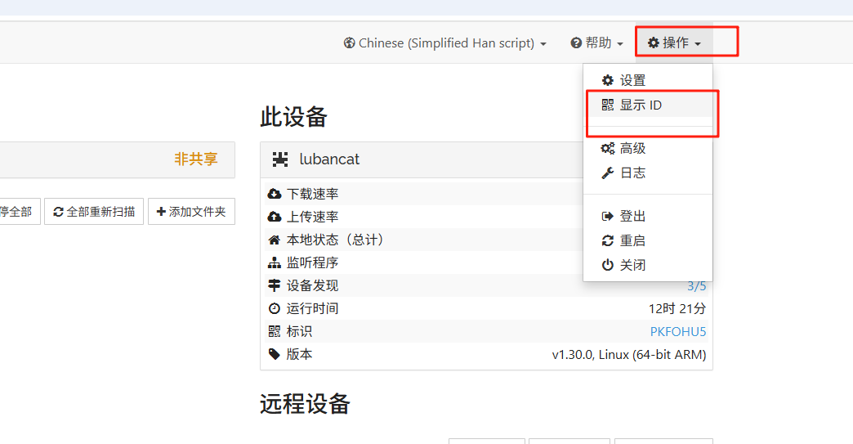
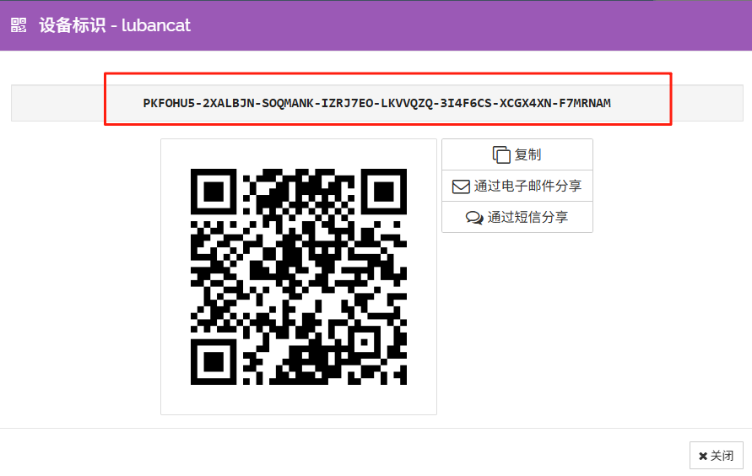

添加设备绑定
打开设备B文件同步管理页面（ip:8384），如下图，在设备B关联A
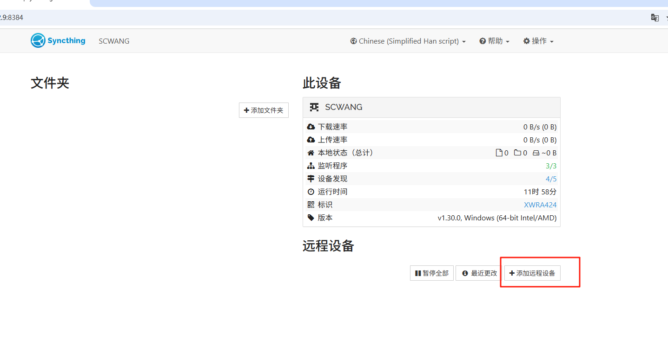
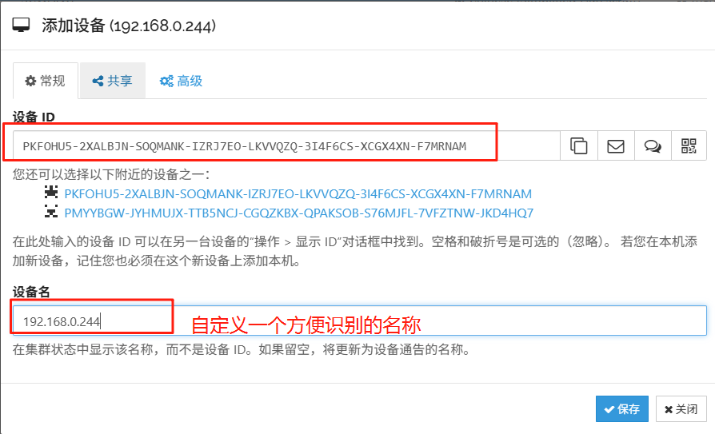
在设备A管理页面，接受B设备的连接（也可主动执行上面的操作，在设备A添加设备B的连接）
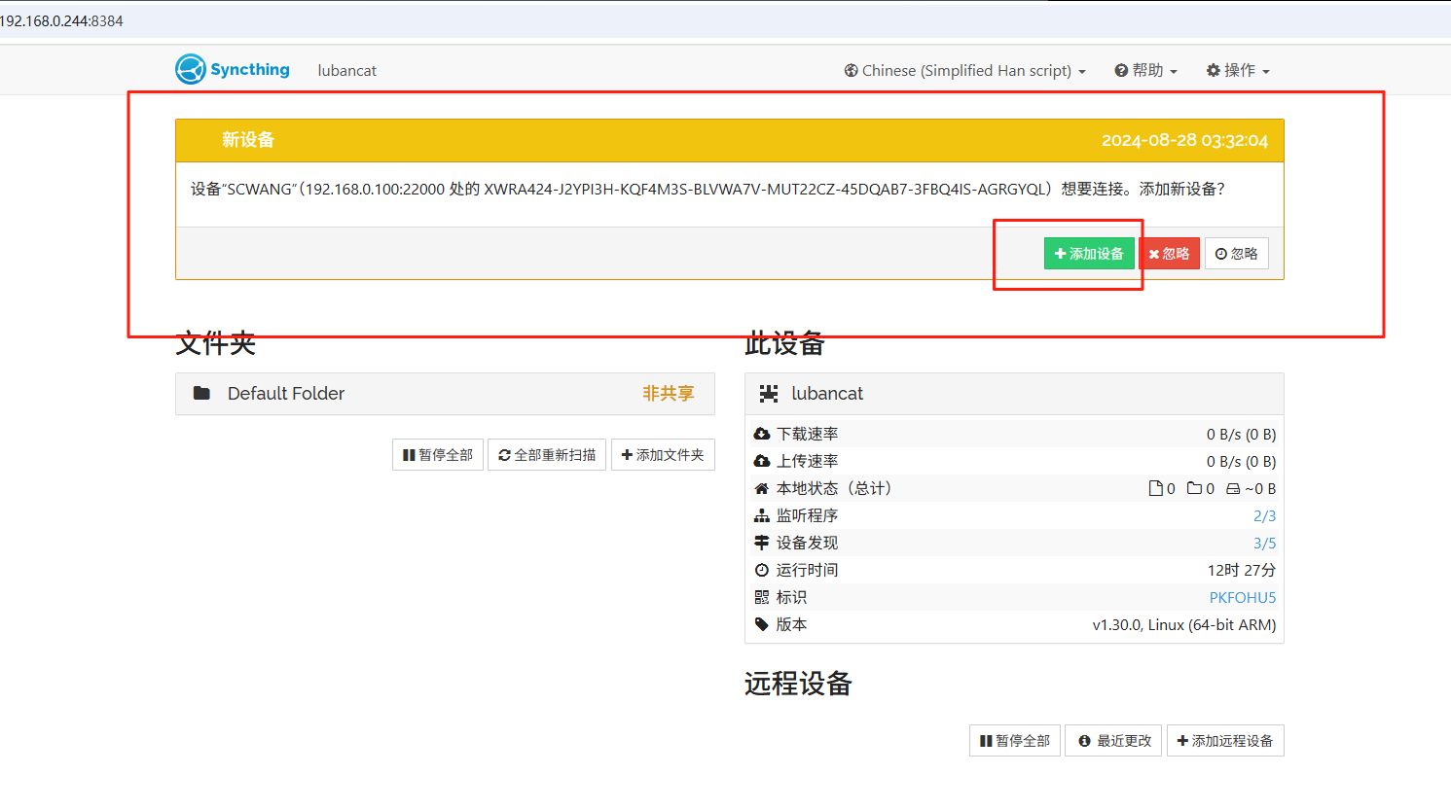
连接成功后，两边远程设备都会显示为已连接
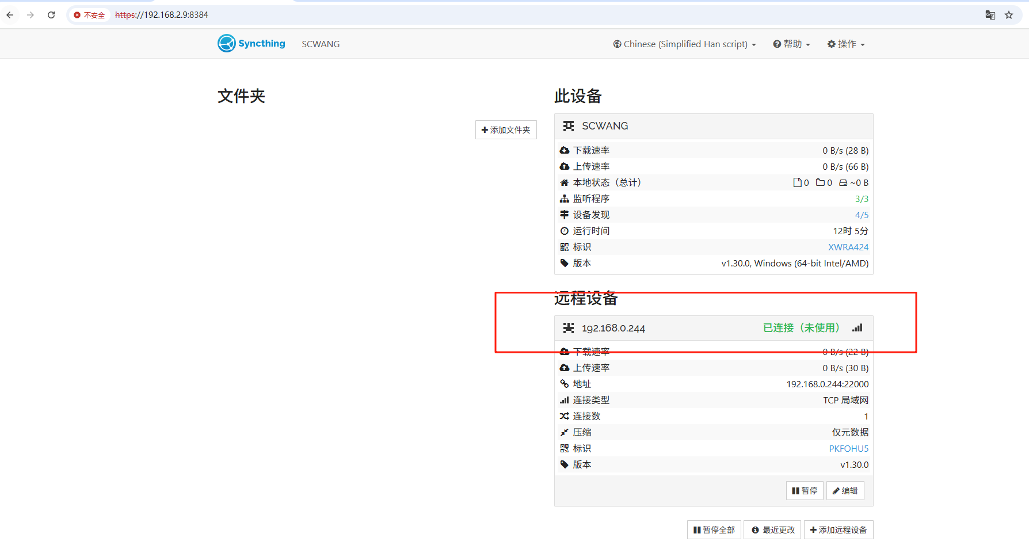
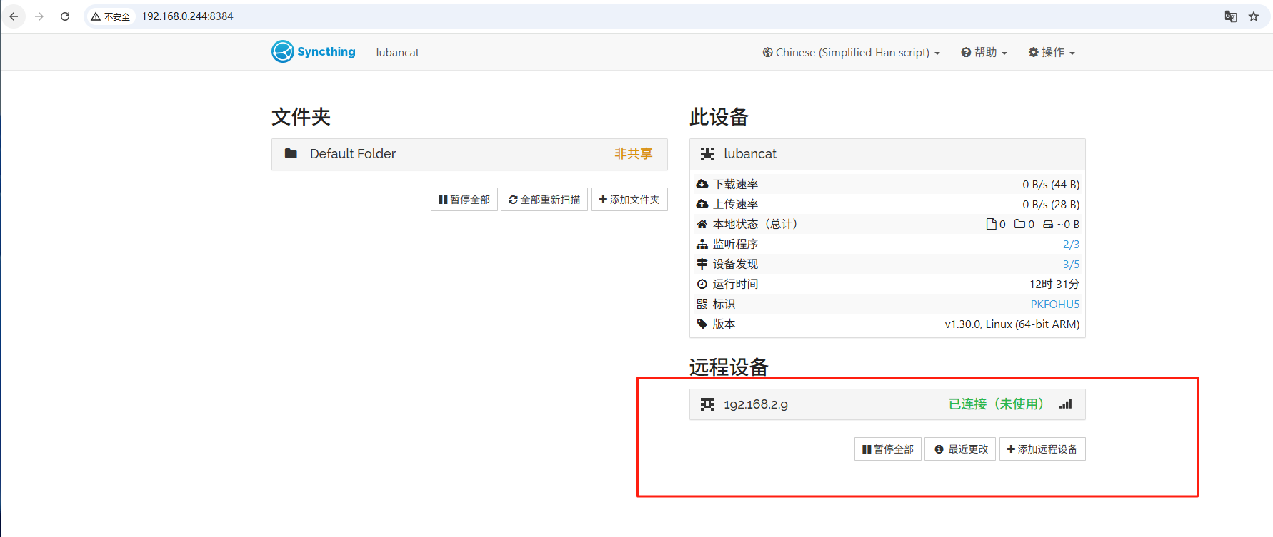

2.添加公布文件夹
在设备A添加需要同步的文件夹，如：t/opt/qirobot/syncfiletest/
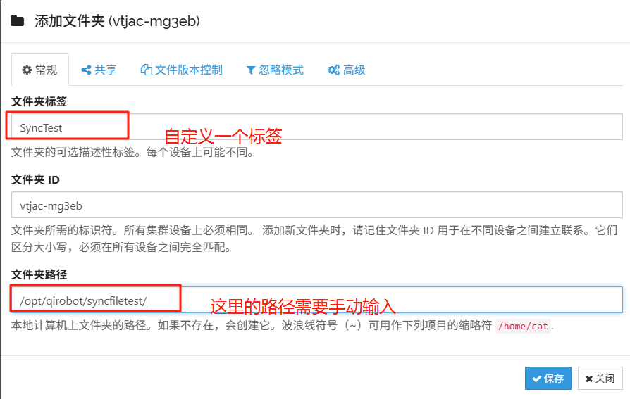
切换到共享选择要文件要同步到那个设备上
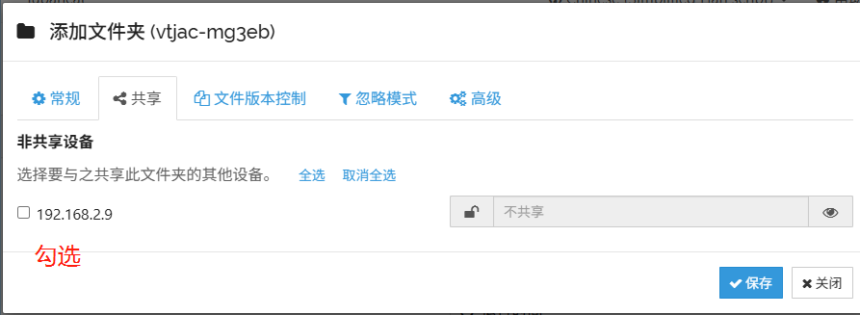
切换到高级设置问价夹类型为仅发送
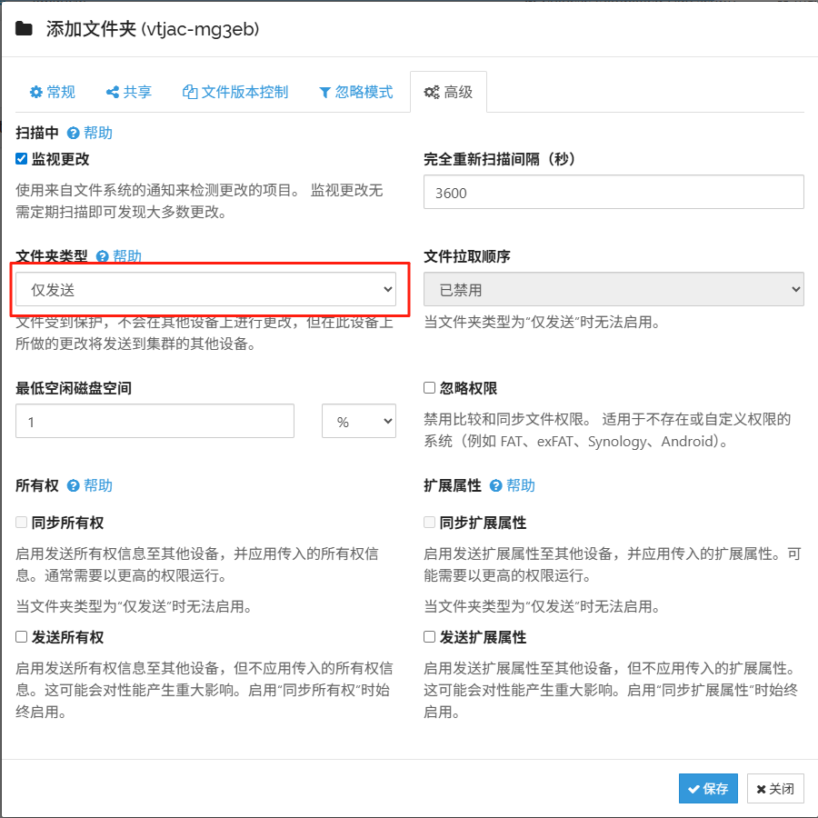
点击保存，设备a页面上会出现我们设置的共享文件
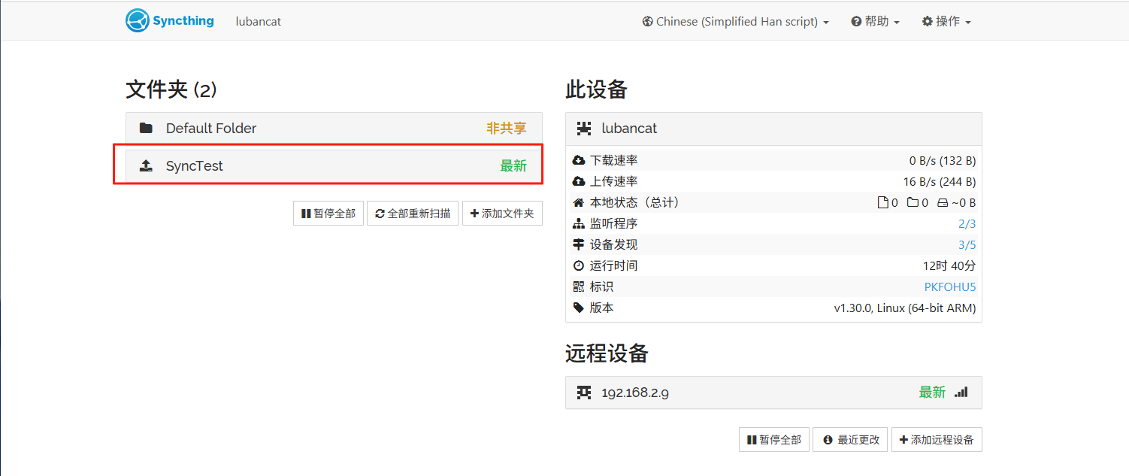
设备B会收到，文件共享的请求，点击添加
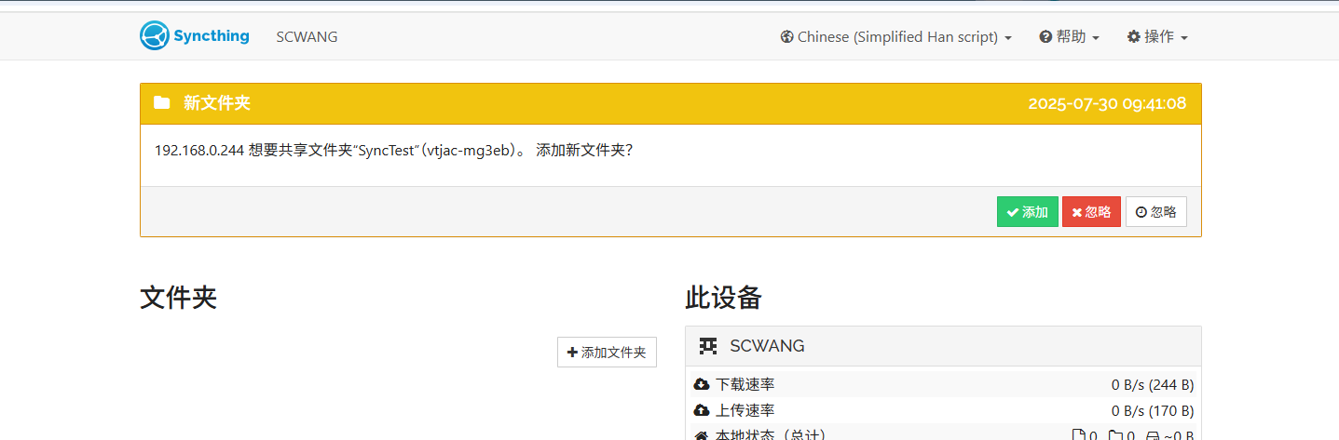
设置文件存放路径
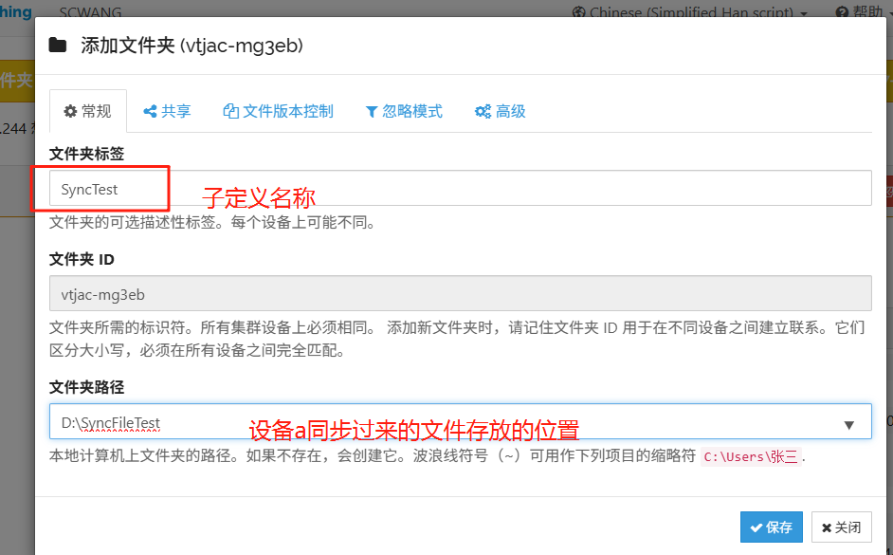
切换至高级将文件夹类型设置为仅接收
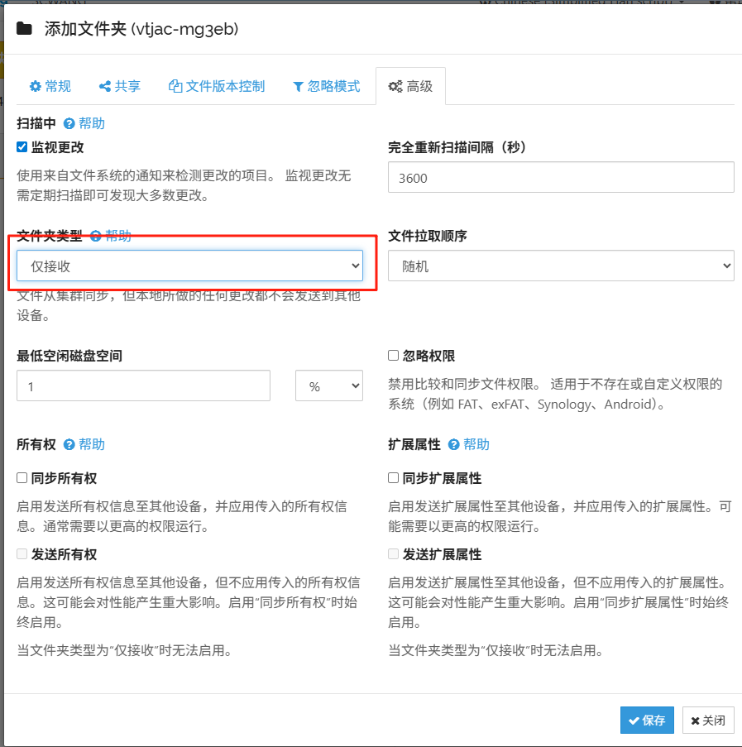
点击保存，设备A上/opt/qirobot/syncfiletest目录下面的文件就会同步到设备B的D:\Syncfiletest目录下
验证一下：我们在设备a目录下，新增一个文件，可以看见对应在设备b的目录上也有了
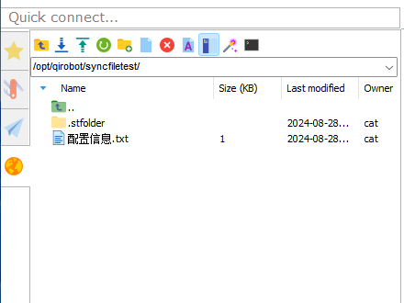
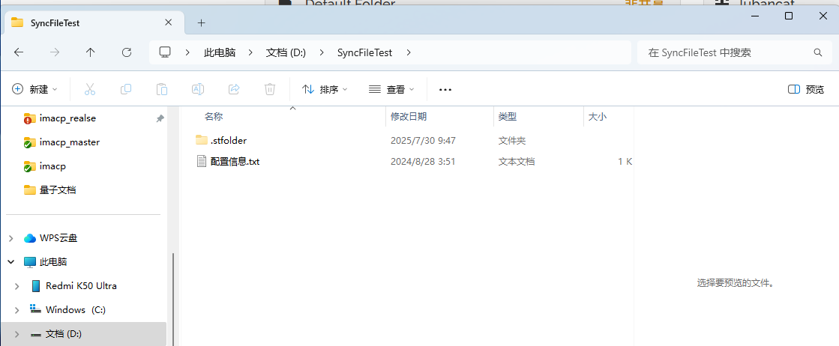

3.常见问题

liunx系统添加共享文件异常
添加共享文件夹提示如下异常，是因为没有指定的文件夹权限
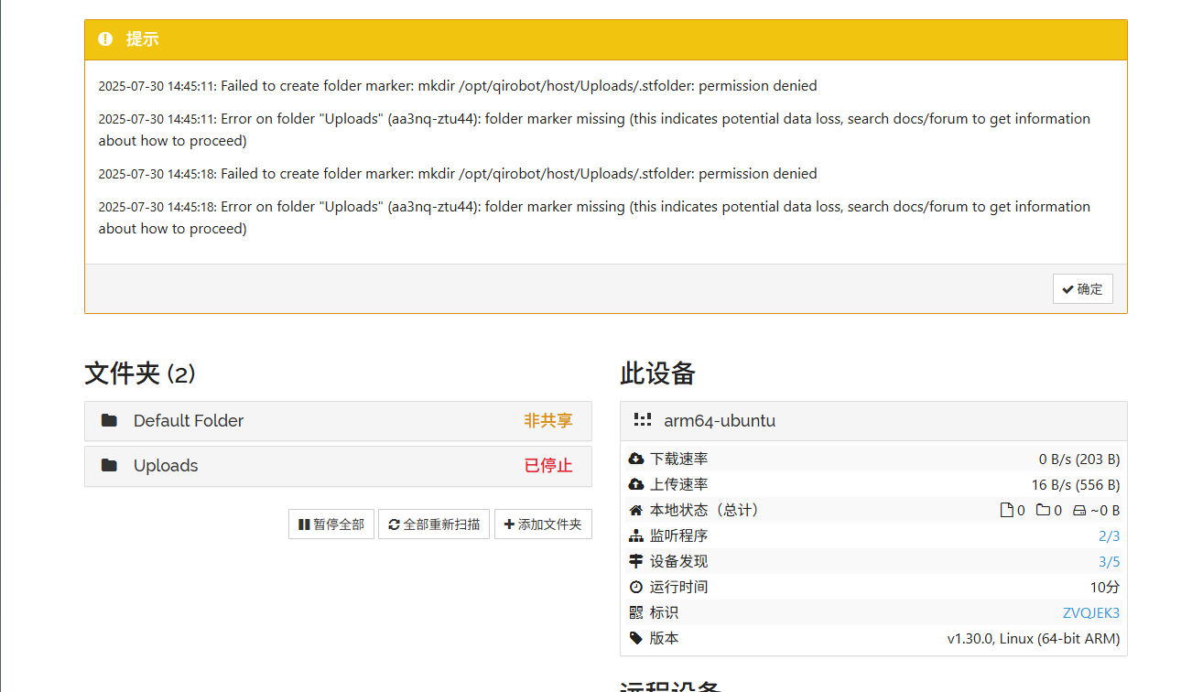
为syncthing执行的用户（创建服务是分配的用户，如：cat，hzhy）分配文件夹权限，依次执行如下命令
# 1. 递归修改目录所属用户/组（确保 your_user 有权限）将your_user替换为实际的用户，2个都替换
sudo chown -R your_user:your_user /opt/qirobot/host/Uploads/
# 2. 赋予目录读写执行权限（根据实际需求调整，755 是较安全的配置）
sudo chmod -R 755 /opt/qirobot/host/Uploads/
# 3. 重启服务
sudo ./syncthing_restart.sh
回到页面检查文件夹共享是否成功
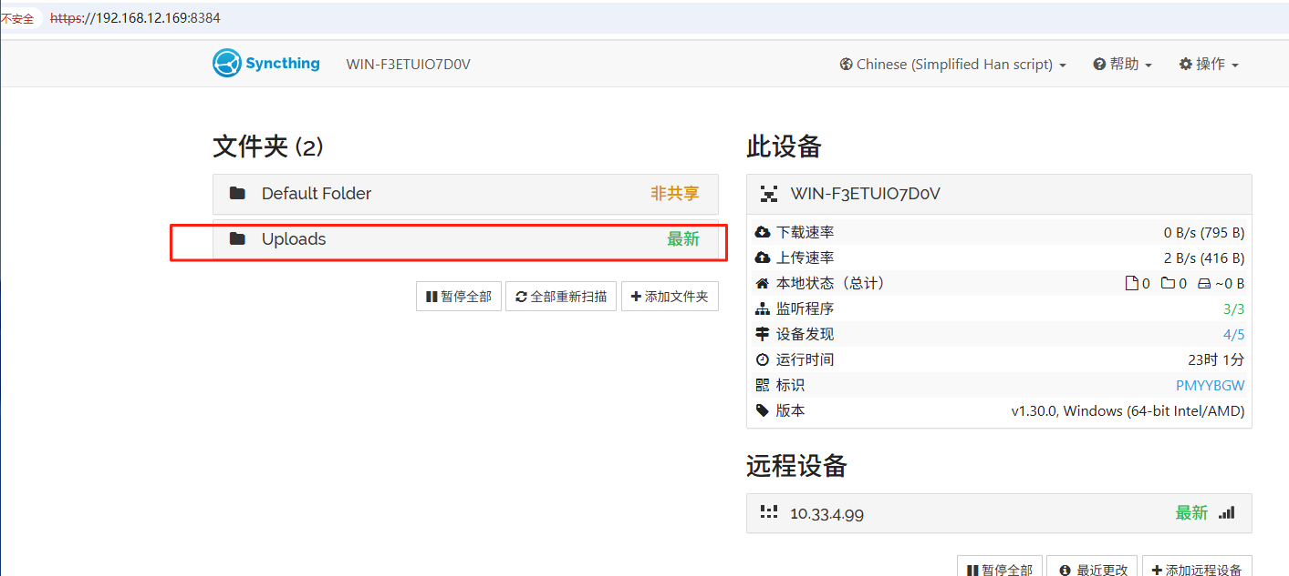

文件没有同步
检查2个设备的文件夹id是否一致，不一致，移除文件夹，重新配置
